①【 要 項 作 成 例 】
群○○第○○号
専門部内で文書番号
対応するとよい
年 月 日
関係各高等学校長 様

群馬県高等学校体育連盟
事前に申請し承認された計画から要項を
作成してください。
なお、中止・変更の場合は、要項発送前に
必ず事務局までご連絡ください。
会長
（公印省略）

群馬県高体連○○専門部
部長
R5より省略
必ず部長決裁を
部長印を必ず押印
（公印省略）

令和○○年度 群馬県高体連○○専門部
第○回リーダー養成研修会（団体対策）の開催について（依頼）

平素から、高校体育・スポーツの振興につきましてはご理解・ご尽力を賜り深く感謝申し上げます。
さて、このたび各学校の○○部活動のより一層の充実をはかるため下記により標記研修会を開催することになりました。
つきましては、貴校○○部活動推進の一助としていただくため貴校関係者の参加について特段のご配意をお願いいたします。
なお、本行事は本連盟の主催する事業ではありますが、参加各学校は部活動の一環として参加くださるようお願いいたします。

記

１．目 的 県内各高校 ○○部の充実を図るため、各高校の○○部員のうち、現在または将来中堅的な活躍
が期待できる資質をもつ生徒を対象に技術および部の運営等に関する研修を行う。

２．期 日 令和 年 月 日（ ） ～ 令和 年 月 日（ ） 泊 日

３．場 所 「 名称 」 「 所在地 」 「 ℡ 」
場所・宿舎は必ず記載してください。
未記入、「後日連絡します」等には
しないでください。

４．宿 舎 「 名称 」 「 住所 」 「 ℡ 」

５.参加対象者
男女別・学校別、参加者数等、必ず記入してください。
１）「別紙のとおり」とし、別の用紙に記載し添付する。
人数によってはこの欄に記載してもよい。
２）「専門部の指定した生徒」というような表現は使わない。
必ず、氏名・校名・学年を明記すること。

６．指 導 者 （１） 高体連所属の指導者（氏名・勤務校）を先に、競技団体等からの派遣指導者
（氏名・役名）はそのあとに記入する。
※各校の引率者（参加申込書引率者欄に記載される方）はこの欄に記入することはできない。また、R5年度から「参加校引率指導者」の表記は削除。
経費内容は、監査対象になるので、具体的に明記をしてください。
１）指導者・引率者・参加生徒についてそれぞれ明記する。
２）指導者は、全額専門部負担としてください。
３）生徒及び引率者は、各校・各自負担額とその内訳
（交通費・宿泊費・昼食費等）を具体的に記載してください。
４）専門部負担経費を具体的に記載してください。
＊引率者の経費については、「各自負担」という表現ではなく、「各学校で御配意ください」等、丁寧な表現でお願いいたします。
７.経 費

８.日 程
日程は、具体的な内容・行程等を記載してください。
１）「別紙のとおり」とし、別紙に記載し添付してもよい。
２）主要日程を必ず記載する。（集合・解散・行程など）
３）使用交通機関は、「公共」の交通機関とし、借り上げバスを使用する
場合は、会社名を記入してください。

９.参加申込 別紙申込書に記入の上、○月○日までに、○○高等学校○○宛てまで申し込んでください。
なお不参加の生徒についても必ず連絡してください。

担当者 ○○高等学校 担当○○ ○○
連絡先 ０００－０００－００００
高体連事務局に要項提出は開始日の１５日前までとなります。
申込締切日は、２０日以上前に設定してください。

なお、事務局に提出していただく書類は、
①「実施要項」（メール送信）
②「参加申込書」写し（PDFメール送信またはFAX送信）となります。
FAX・PDFファイル等メール添付でもかまいません。必ずご提出ください。
事業の責任者を申込責任者とし、問い合わせできる連絡先等を記載してください。

10．その他 （１）参加生徒保護者の同意の確認及び同意書の保管については、各学校で行ってください。
（２）※以降は、必要事項を記入してください。

11. 感染防止対策について
事業実施に際して、参加者は群馬県高体連提示「大会等実施ガイドライン」を参考に感染拡大防止策を徹底
すること。
要項作成上の注意事項
①役職の確認 会長名・部長名・担当者名
②専門部長の決済（ただし、公印は省略）
③必要事項の記載確認 日程・会場・宿泊先・指導者・参加対象者等
＊作成に当たっては、「研修」という表現とする。
「強化」「指定」「選手」「合宿」「試合」「練習」という表現は用いない。

②【 参 加 申 込 書 作 成 例 】
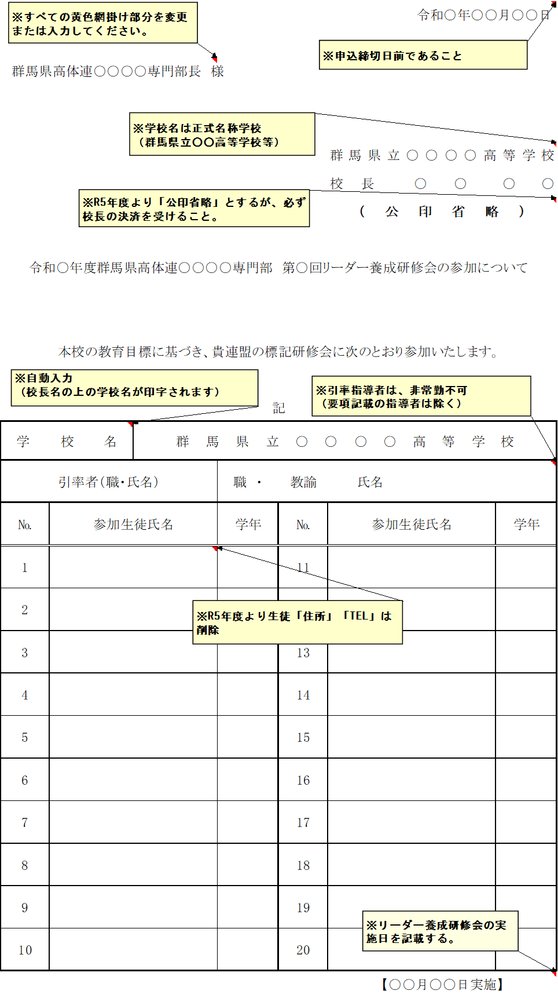
③【 同 意 書 作 成 例 】

同 意 書

令和 年 月 日

高等学校長 様

保護者氏名 印

生徒氏名
（ 年 組）

貴校の教育計画に基づく、○○ 専門部第○回リーダー養成研修会（団体対策）に参加させることを
同意書は、参加者全員提出させ、各校で保管をしてください。
なお、保護者に趣旨を徹底できるようあわせて指導をお願いします。
同意します。

